**社群宣傳圖(FB、LINE及IG)**



**社群宣傳圖(Line、IG、FB)**

『2024年新應材碩士生獎學金開始申請了』

◎你是化學/化工/材料碩士班同學嗎? 你畢業後想要繼續往科學家之路邁進嗎? 新應材為培育本土半導體材料人才，提供此獎學金讓學生於求學階段能專心學習，期盼化學/化工/材料優秀人才畢業即就業(!)

◎申請期間:

即日起至民國113年11月1日(五)截止。

◎申請對象/獎學金金額：

●碩一生、(4+1)預備研究生(學士)：每名每學期發放新台幣60,000元整，4期，共240,000元。

●碩二生、(4+1)預備研究生(碩士)、碩三生：每名每學期發放新台60,000元整，2期，  
共120,000元。

◎畢業即就業，綁訂就業年限:

●領取2期獎學金：自任職日起算1年。

●領取4期獎學金：自任職日起算2年。

★獎學金辦法詳細內容請閱讀附件『新應材獎學金實施辦法及申請單2024版本』。

『加入新應材，人生超精彩』

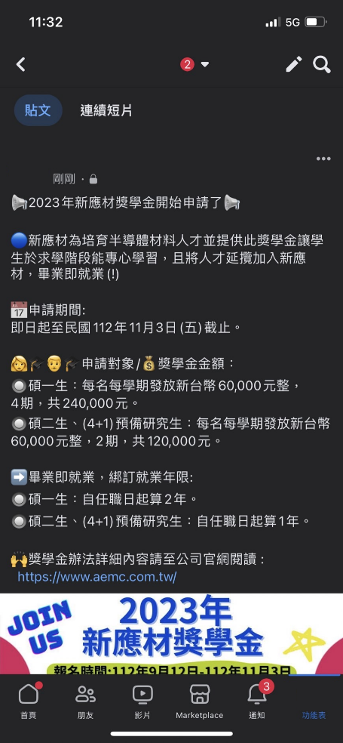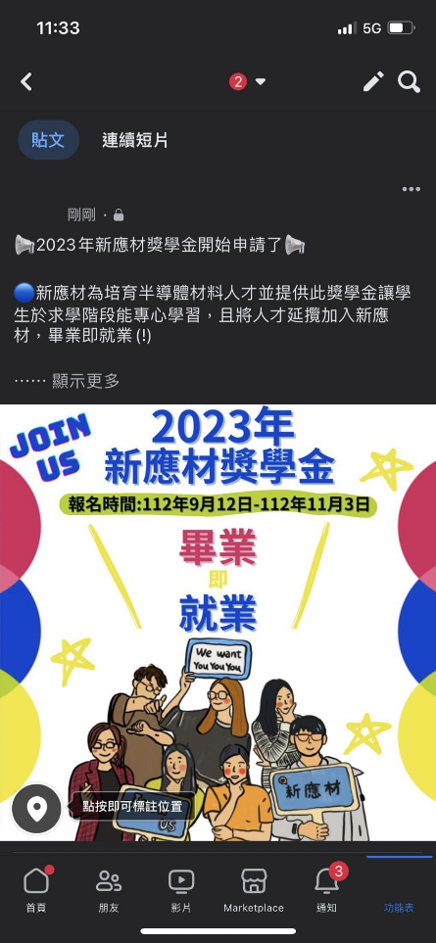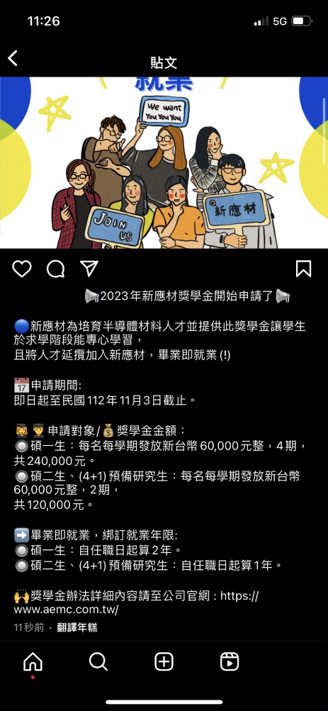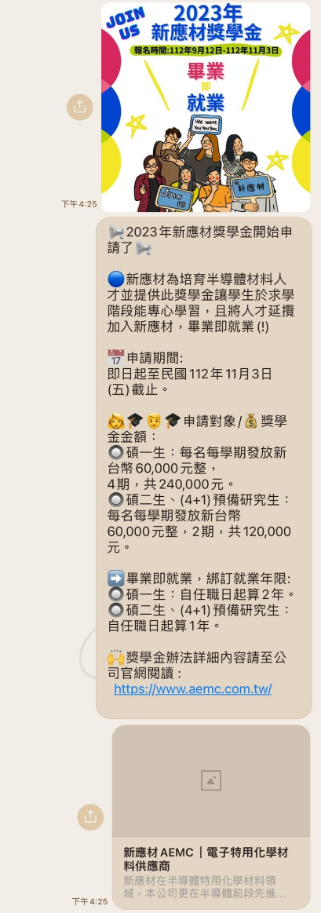**社群宣傳圖(Line示意圖) (FB示意圖) (IG示意圖)**